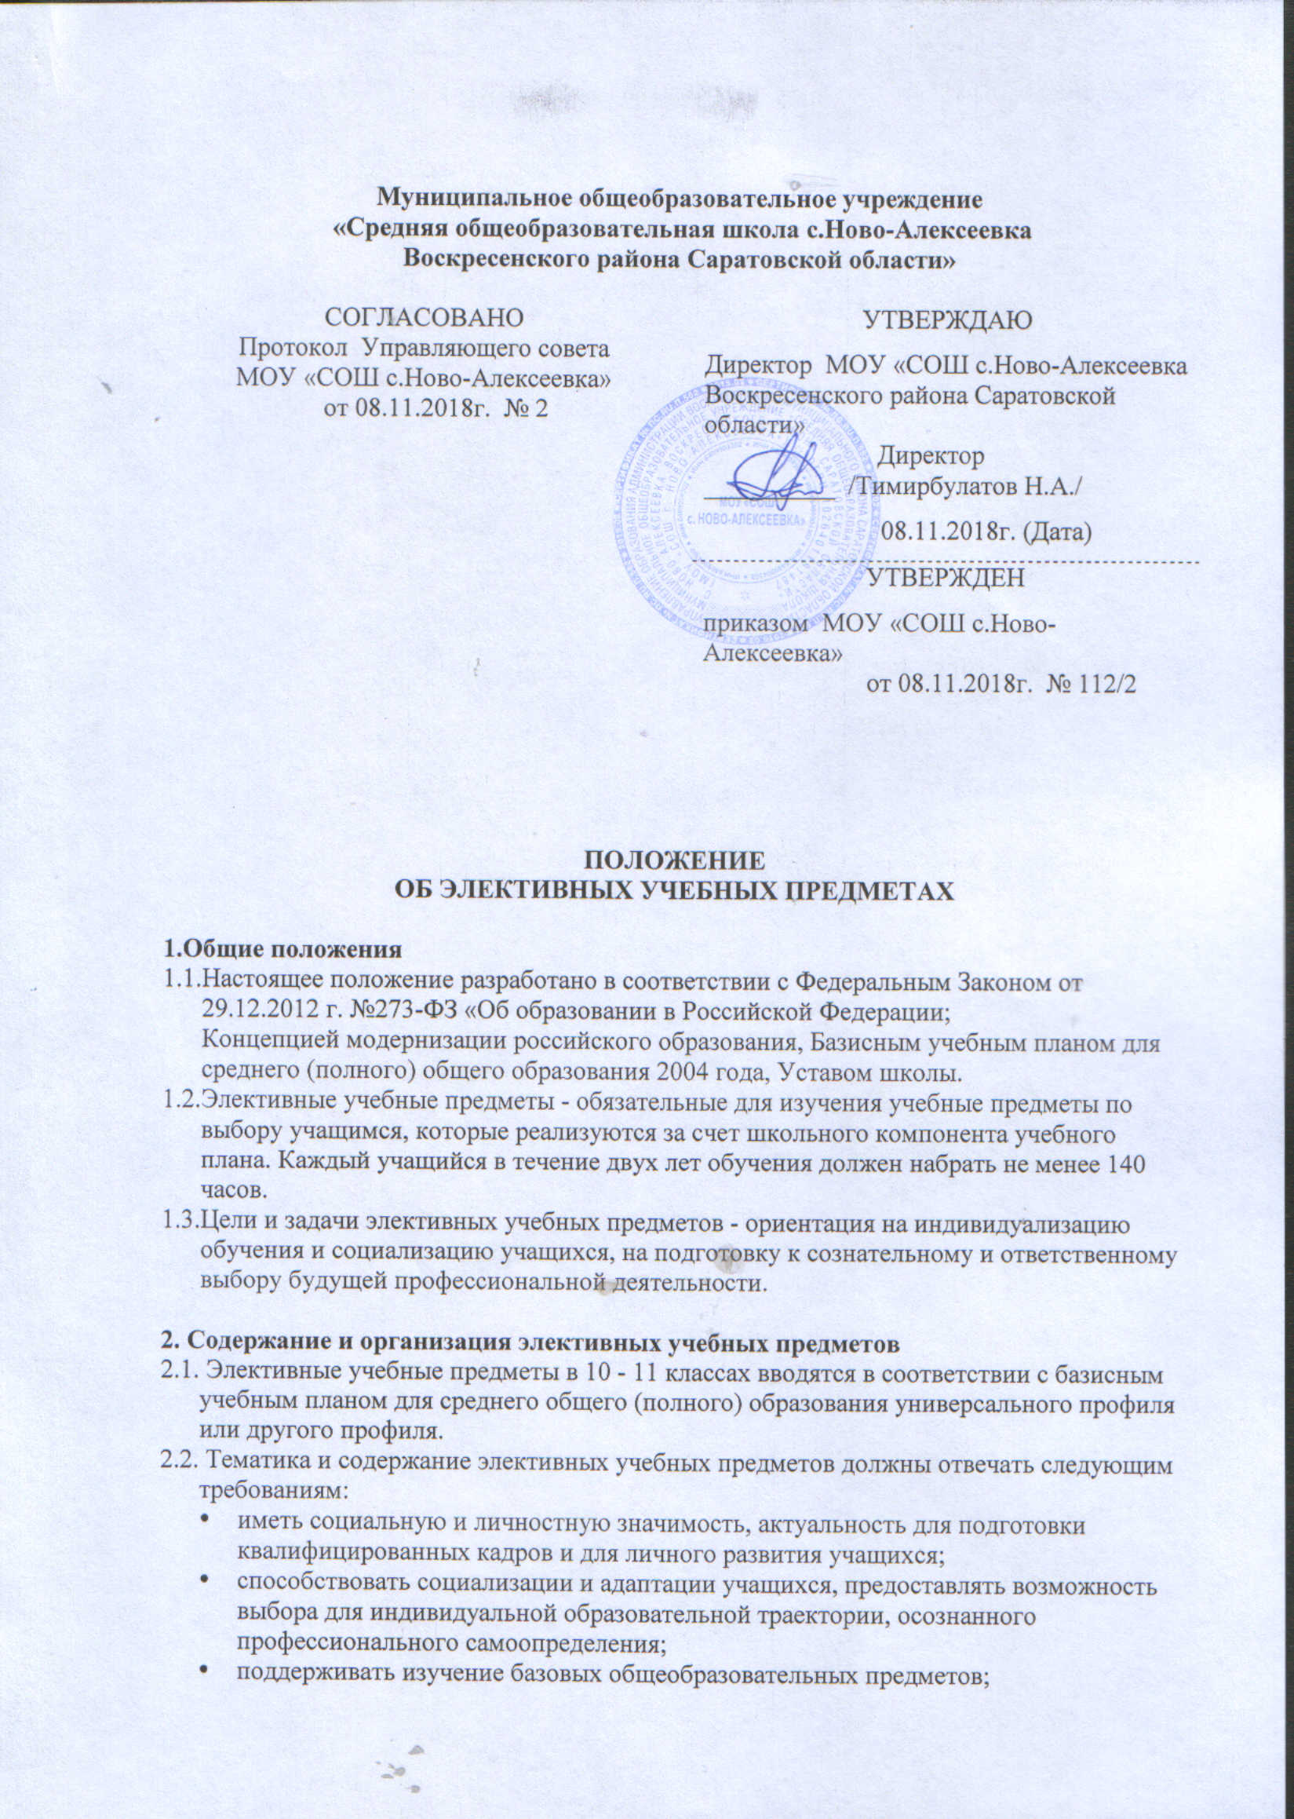

- обладать значительным развивающим потенциалом, способствовать развитию общеучебных, интеллектуальных, профессиональных навыков, ключевых компетенций.
- Продолжительность элективных учебных предметов составляет 34 и 68 учебных часов.
- В качестве программ элективных учебных предметов используются не только программы, рекомендованные МО РФ, но и авторские, разработанные педагогами ОУ, специалистами ГАУ ДПО «СОИРО». Программы могут быть адаптированы для условий данного ОУ. Авторские программы рассматриваются на заседаниях методсовета школы, проходят независимую экспертизу, осуществляемую муниципальным экспертным советом, согласовываются на методическом муниципальном объединении учителей предметников, утверждаются директором школы.
- В соответствии с целями и задачами профильного обучения элективные учебные предметы выполняют следующие функции:
- изучение ключевых проблем современности;
- ориентация в особенностях будущей профессиональной деятельности;
- дополнение и углубление базового предметного образования.
- Приоритетные методики изучения содержание элективных учебных предметов:
- междисциплинарная интеграция;
- учет индивидуальных особенностей и потребностей учащихся;
- интерактивность;
- личностно-деятельностный и субъект-субъектный подход.
- Формы организации элективных учебных предметов могут быть коллективными, индивидуально-групповыми, индивидуальными.

3. Порядок оценивания результативности обучения
- Результаты обучения фиксируются в журнале элективных учебных предметов в пятибалльной системе оценивания..
- Заполнение граф журнала элективных учебных предметов осуществляется учителем, ведущим курс; графы журнала заполняются в соответствии с требованиями. Учитель, ведущий элективный учебный предмет, систематически, четко и аккуратно делает в журнале соответствующие записи.
- Оценки за 1 и 2 полугодие, годовые и итоговые оценки выставляются в сводную ведомость установленного образца.
- Итоговые оценки по элективным учебным предметам, рассчитанные на 68часов, выставляются по итогам изучения курса в полном объеме.
- Сводная ведомость заполняется классным руководителем в классном журнале.

